# **BAB 3**

# **METODE PENELITIAN**

## **Protokol dan Registrasi**

Sintesis menyeluruh berupa tinjauan literatur mengenai Keterkaitan Pembagian MPASI atas Fenomena Stunting pada Anak Balita. Metode pada penelitian ini mengadopsi Alat Penilaian Kritis The Joanna Briggs Institute selaku pengukuran kualitas studi yang dijadikan rujukan. Penilaian atas tinjauan literatur ini akan mengacu pada daftar periksa PRISMA guna mengatur seleksi studi yang relevan atas fokus penelitian juga selaras atas tujuan atas tinjauan literatur tersebut.

## **Langkah-langkah Penyusunan Literatur**

### Database pencarian

*Literature review* yakni sintesis komprehensif atas sejumlah penelitian yang dipilih berlandaskan topik spesifik. Pengumpulan literatur dilangsungkan pada bulan Agustus 2022. Data yang dipakai pada penelitian ini yakni data sekunder yang berasal atas penelitian sebelumnya yang dilangsungkan dengan peneliti-peneliti terdahulu. Sumber data sekunder ini mencakup artikel jurnal orisinal (original article) yang menyimpan reputasi baik dengan nasional maupun internasional atas topik yang sudah ditentukan sebelumnya. Pencarian artikel pada rentang waktu 2011-2022 dilangsungkan lewat dua basis data, yakni Pubmed juga Google Scholar.

### Merumuskan PEOS

Metode yang diterapkan pada mencari artikel memakai kerangka PEOS, yang mencakup:

1. P: Populasi/masalah merujuk teruntuk kelompok orang ataupun masalah yang akan dianalisis selaras atas fokus topik pada literature review.
2. E: Paparan (exposure) mengacu pada faktor ataupun variabel yang menjadi perhatian pada populasi yang sedang dianalisis terkait topik ataupun tema tertentu.
3. O: Hasil (outcome) merujuk pada hasil ataupun efek yang diukur ataupun diamati atas studi sebelumnya yang relevan atas topik yang sedang ditinjau pada literature review.
4. S: Desain penelitian (study design) mengacu pada metode ataupun pendekatan penelitian yang dipakai pada artikel yang akan dinilai.

Tabel 3.1 Format PEOS pada *Literature Review*

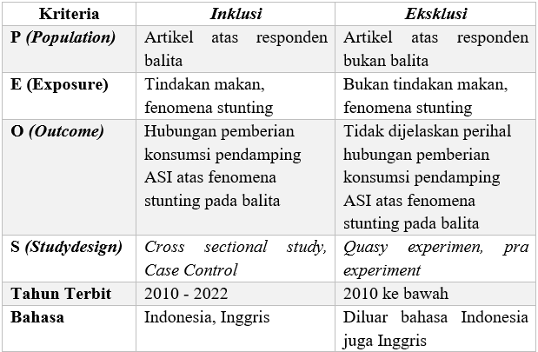

### Kata Kunci

Pada mekanisme pencarian artikel ataupun jurnal, dipakai kata kunci juga operator boolean (AND, OR, NOT ataupun AND NOT) guna mengembangkan ataupun menyempitkan pencarian, sehingga memfasilitasi identifikasi artikel ataupun jurnal yang relevan. Pembuatan kata kunci guna literature review ini sudah diselaraskan atas istilah Medical Subject Heading (MeSH) juga terdiri atas:

Tabel 3.2 Kata Kunci *Literature Review*

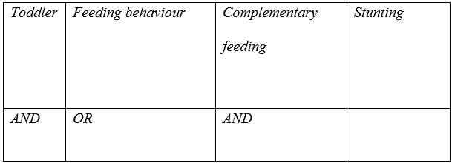

***Keyword* pada penelitian ini yakni:**

*((((toddler) AND (feeding behaviour) OR complementary feeding)) AND stunting)*

### Hasil Pencarian dan Seleksi

Sesudah melakukan pencarian literatur di dua basis data atas memakai kata kunci yang sudah diselaraskan atas MeSH Term serta menyaring artikel berlandaskan kriteria 10 tahun terakhir juga akses free full text, peneliti berhasil mengidentifikasi artikel yang relevan. Sesudah menghapus artikel yang duplikat, tersisa 157 artikel yang relevan. Kemudian, peneliti melakukan penyaringan berlandaskan judul juga abstrak, di mana ditemukan 155 artikel full text. Atas jumlah tersebut, peneliti mengevaluasi 135 artikel guna mengecek kesesuaian atas kriteria PEOS yang sudah ditetapkan serta kriteria inklusi. Sejumlah artikel tidak melengkapi kriteria yang ditetapkan, sehingga tersisa 10 artikel yang tergolong pada studi yang akan dianalisis. Adapun jurnal yang dianalisis baik internasional maupun nasional menyimpan reputasi sebagai berikut : 1) Abeway et al, 2018 : Q2, 2) Hijra et al, 2018 : Q3, 3) Ahmad et al, 2018 : Q3, 4) Paramashanti et al, 2017 : S3, 5) Alemayehu et al, 2018 : Q2, 6) Tumwesigye et al, 2016 : Q3, 7) Roche et al, 2017 : Q2, 8) Torlesse et al, 2016 : Q3, 9) Widyawati et al, 2016 : S2, juga 10) Nurkomala et al, 2018 : S3. Hasil seleksi literatur bisa digambarkan pada PRISMA *flowchart* (terlampir).

### 

### Prisma *Flowchart*

Gambar 3.1 Prisma *Flowchart*



PRISMA 2009 FLOW DIAGRAM

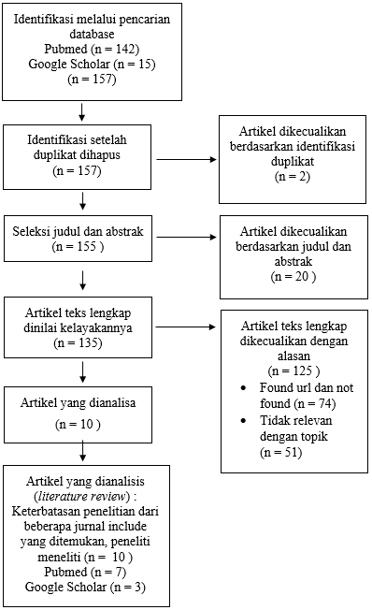

### Penilaian Kualitas

Evaluasi kualitas dilangsungkan atas menganalisis metodologi setiap studi memakai checklist critical appraisal yang disediakan dengan The Joanna Briggs Institute. Checklist tersebut terdiri atas serangkaian pertanyaan yang wajib dijawab atas "YA", "TIDAK", "TIDAK JELAS", ataupun "TIDAK TERSEDIA". Setiap jawaban "YA" diberi nilai 1, kemudian dihitung juga dijumlahkan. Jikalau total skor melengkapi 50% atas cut-off-point yang ditetapkan, maka studi tersebut dianggap melengkapi kriteria critical appraisal juga bisa dimasukkan ke pada analisis. Hasil skrining akhir didapatkan 10 artikel yang selaras ataupun mempunyai skor 50% yang selaras atas kriteria *critical appraisal* juga siap dilangsungkan analisis data.

### Melakukan Review

Bagian ini mendefinisikan bagaimana cara melakukan evaluasi ataupun analisis atas jurnal yang sudah dikumpulkan atas beragam sumber. Mekanisme analisis data pada studi literatur penting dilangsungkan guna menghasilkan kesimpulan yang selaras atas tujuan penelitian. Analisis dimulai atas meninjau materi penelitian yang paling relevan, atas fokus pada penelitian yang paling aktual juga kemudian berangsur-angsur meninjau yang kian lama. Satu dari banyak pendekatan yang bisa dipakai pada analisis yakni mencari kesamaan ataupun pola yang muncul atas jurnal yang sudah dikumpulkan.

## **Rencana Penyajian Hasil Literature Review**

Hasil penelitian akan disusun juga diuraikan pada wujud tabel juga narasi yang mencakup semua aspek yang didapati pada literatur, seperti judul artikel, tahun publikasi, tujuan penelitian, metode penelitian, sampel populasi, variabel penelitian, instrumen pengumpulan data, juga analisis data.